113年輔具申請
- 網頁登錄https://grds.sfaa.gov.tw/login.jsp
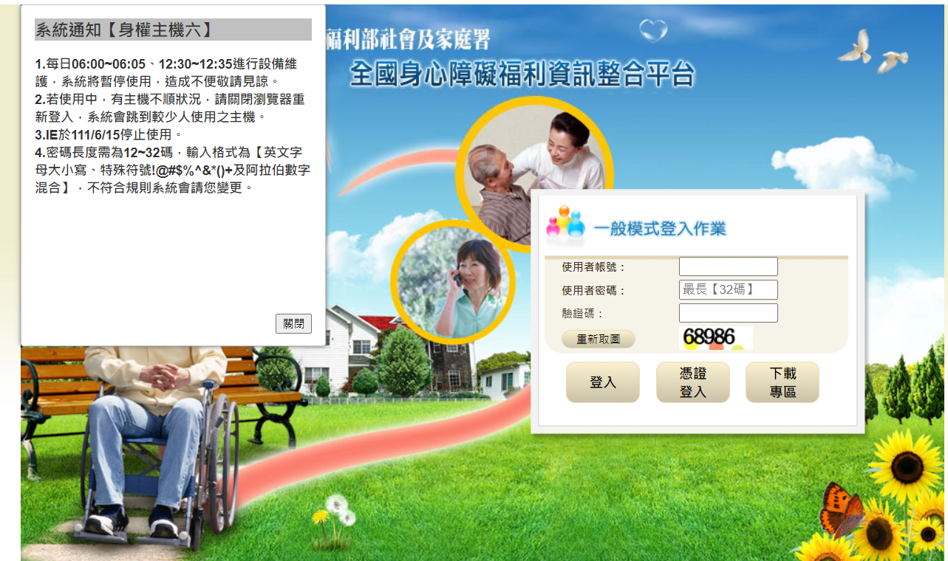
- 輔具輔助與服務子系統→輔具補助→案件申請
→醫療輔具申請作業
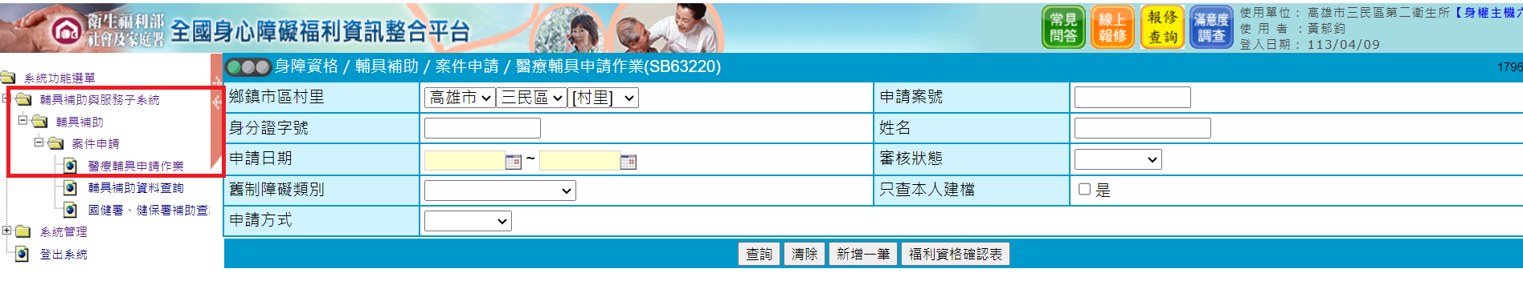

三、輸入ID→新增一筆
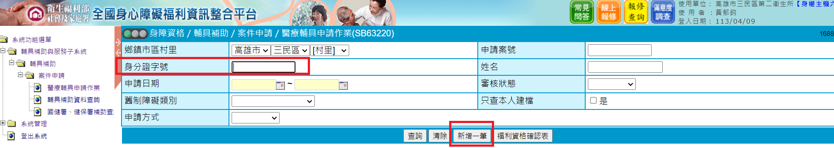

四、申請輔具項目→點選→存檔
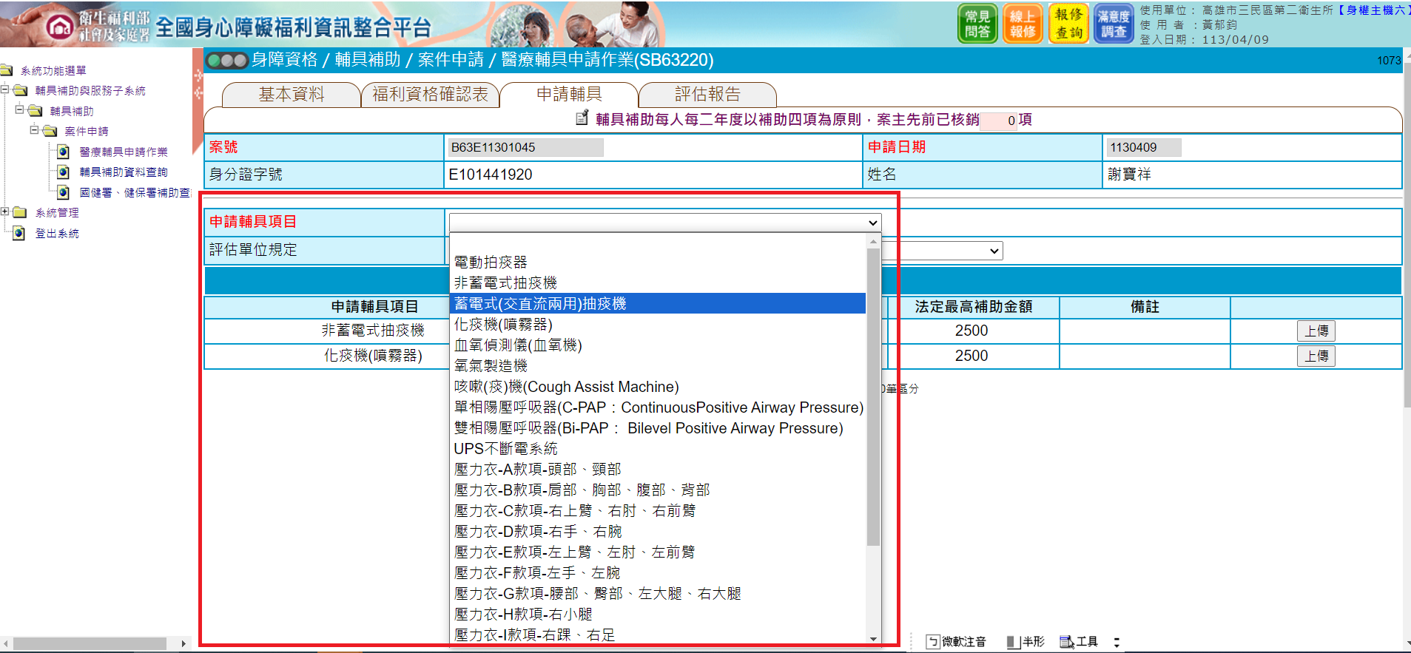
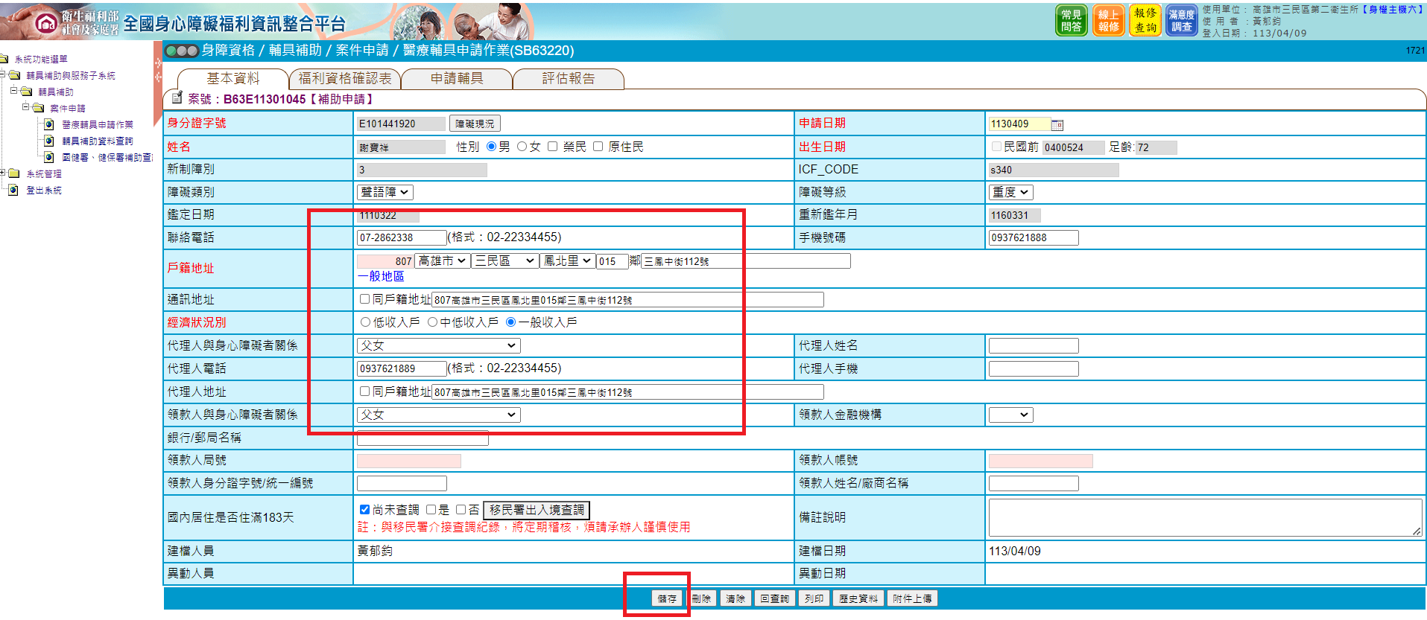
五、基本資料填寫完整→儲存

六、紙本資料填寫完整，送衛生局怡心

